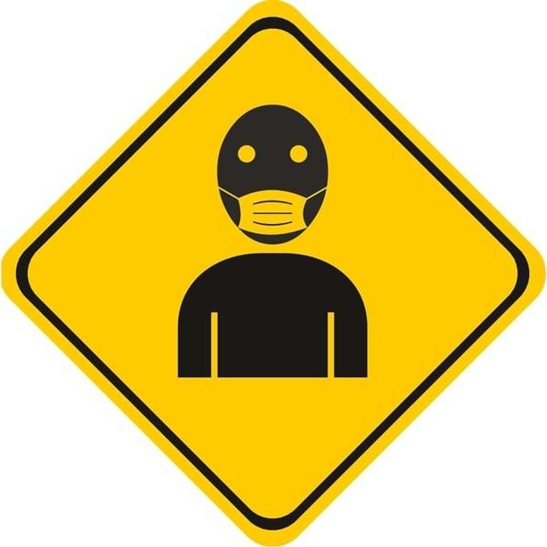

In die Ordination nur mit Schutzmaske!

Liebe Patientinnen und Patienten,
kommen Sie bitte nur nach telefonischer Voranmeldung und zu einem fixen Termin in die Ordination und beachten Sie folgende verbindliche Vorgaben der Ärztekammer für Wien für Ordinationen.

Verhaltensregeln:

- Tragen Sie einen Mund-Nasenschutz – z.B. eine Schutzmaske, wie sie in Supermärkten verteilt werden, eine selbstgenähte Schutzmaske oder einen Schal.

- Vor der Anmeldung 30 Sekunden die Hände waschen.

- Wartezeit möglichst außerhalb der Ordination verbringen.

- Bei der Anmeldung und im Wartezimmer Abstand von
2 Metern zu anderen Patientinnen und Patienten.

- In ein Einwegtaschentuch und in die Ellenbeuge niesen und husten – nicht in die Hand! Taschentuch entsorgen und dann 30 Sekunden die Hände waschen.

Rezepte, Krankschreibungen und Antworten zu medizinischen Fragen bekommen Sie auch telefonisch oder per E-Mail zu den Öffnungszeiten der Ordination von Ihrer Ärztin oder Ihrem Arzt.

